Míra Procházka a SDC Šumaváček

Vás zvou na
Poprázdninové pohodové party
aneb Basic, Minstream a country
v Táboře.

Tábor 16.-18.9.2016

Country tance :Míra Procházka

Square Dance :David “Medvěd“ Dvořák

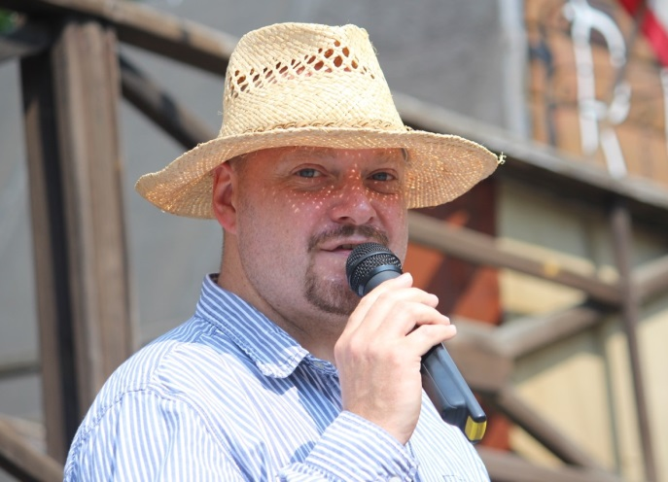 | 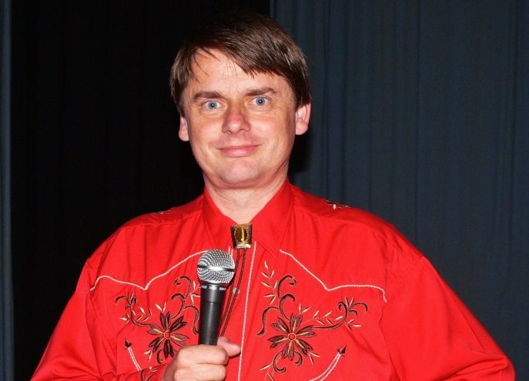

Milí taneční přátelé!

V poslední době jsme v rámci obnovené spolupráce s Davidem Dvořákem s ním absolvovali několik skvělých víkendů. Cyklus akcí, které jsme nazvali „Pohodové Party“ jsme pro nový školní rok koncepčně od základu změnili. Věřím, že změny budou ku prospěchu a že se Vám na těchto akcích bude líbit. Přijeďte, nudit se nebudete!

Jak už jste poznali z lektorského obsazení, budou se tančit tradiční country tance s Mírou Procházkou. Užijete si starých známých choreografií i mnoha nových, které jste zřejmě ještě netančili.

David „Medvěd“ Dvořák bude callerovat Basic a Mainstream v pohodové a zábavné formě, na jakou jsme od Davida zvyklí.

Akce je určena dětem i dospělým, děti však musí mít doprovod osoby starší 18 let.

Chcete ušetřit na účastnickém poplatku? Přihlaste se a zaplaťte do 28. srpna a získáte 100,- Kč slevu. Pokud se nepředregistruje do 28. srpna alespoň 20 tanečníků, akce se zruší a účastnické poplatky budou vráceny.

Pokud se akce konat bude a někdo si účast z jakéhokoli důvodu rozmyslí, poplatek se mu nevrací.

A co tedy za to? Za 17 a půl hodiny seminářů úplný pakatel:

a) pro ty, kdo zaplatí do 28. srpna:

Účastnický poplatek bez ubytování : 450,- Kč

Účastnický poplatek s ubytováním (50,-/noc) : 550,- Kč

b) pro ty, kdo zaplatí po uzávěrce přihlášek 28. srpna:

Účastnický poplatek bez ubytování : 550,- Kč

Účastnický poplatek s ubytováním (50,-/noc) : 650,- Kč

UBYTOVÁNÍ : Vše se bude odehrávat v prostorách 6. Základní školy na Pražském sídlišti. K dispozici jsou třídy základní školy. Vezměte si vlastní spací pytle a karimatky. Nezapomeňte si přezůvky. Cena za ubytování ve třídě je zahrnuta v účastnickém poplatku.
Už Vás nebaví tahat s sebou spacák, dáte přednost postýlce? Můžete si sami zajistit lepší ubytování. V Táboře je celá řada hotelů a penzionů, jistě si vyberete dle Vašich potřeb. (Hned naproti škole je hotel Zimní stadion s přijatelnými pokojíčky, případně s ubytovnou méně komfortní, o to levnější. Aktuální informace o cenách najdete na webových stránkách: http://www.tzmt.cz/zimni-stadion.php .)

TANCOVÁNÍ :
Pokud se předregistruje 23 a méně tanečníků, bude se tančit ve třídě. Pokud bude tanečníků více, bude tanečním prostorem tělocvična ZŠ.
Je potřeba mít prošlé všechny figury ze square levelů, na které chcete chodit tančit, na lekce country tanců vstupní požadavky nejsou.
Na všechny taneční směry je nutno mít obuv s nebarvící podrážkou, bez malých podpatků.
Během akce bude kromě přestávek na oběd či večeři škola uzamčena, lze si vyžádat odemčení u pořadatelů.

POZOR !! Účastníci do 18ti let jsou povinni mít s sebou dozor starší 18ti let. Tento doprovod po celou dobu akce za svěřené děti odpovídá, stejně jako za případné škody a újmy jimi či jim způsobené. Pojištění si zjednává každý účastník či soubor sám a na své náklady. Organizátor nenese jakoukoli odpovědnost za účastníky, za jejich chování a případné následky jejich chování.

Přihlášky spolu s potvrzením o zaplacení posílejte nejpozději do 28. srpna 2016 na níže uvedenou adresu. (Později lze pouze po telefonické domluvě do naplnění kapacity a bez možnosti získat 100,- Kč slevu na účastnickém poplatku.) Pokud chcete platit převodem z účtu, pošleme Vám fakturu s číslem účtu a variabilním symbolem.
V předregistračním emailu, také uveďte, kterých levelů se chcete zúčastnit (Basic, Mainstream, Country).
Kontaktní adresa : Square dance club Šumaváček, Spolek
382 76 Loučovice 276 mob. 604824110 e-mail prochna@centrum.cz

P R O G R A M

Pátek

16.00 - … Registrace
16.30 – 17.30 | Country
17.30 – 19.00 | B,Ms
19.00 – 19.30 Večeře
19.30 – 22.00 | B,Ms
22.00 – 24.00 Afterparty
Sobota
9.00 – 10.00 | Country
10.00 – 12.00 | B, Ms
12.00 – 13.30 Oběd
13.30 – 14.30 | Country
14.30 – 15.30 | Ms
15.30 – 18.30 | B
18.30 – 20.00 Večeře
20.00 – 22.00 | Country, B,Ms
22.00 – 24.00 Afterparty
Neděle
9.00 – 10.00 | Country
10.00 – 11.30 | B, Ms

